**1. Crear el Servicio Web SOAP de Calculadora en .NET con Visual Studio 2022**

**Paso 1: Preparar Visual Studio 2022**

1. **Abre Visual Studio 2022**:
   * Si aún no lo tienes instalado, asegúrate de instalarlo desde el sitio oficial de Microsoft.
   * Durante la instalación, selecciona la carga de trabajo **Desarrollo de aplicaciones ASP.NET y web**.
2. **Crea un Nuevo Proyecto**:
   * Haz clic en **Crear un nuevo proyecto**.
   * Busca y selecciona la plantilla llamada **ASP.NET Web Application (.NET Framework)**.

Nota: Asegúrate de elegir la opción ".NET Framework" y no ".NET Core".

* + Dale un nombre, como CalculatorService, y selecciona una ubicación para guardarlo.

1. **Selecciona el Tipo de Proyecto**:
   * En la ventana siguiente, selecciona **Web Forms** y haz clic en **Crear**.

**Paso 2: Crear el Servicio SOAP**

1. **Agregar un Archivo .asmx**:
   * En el explorador de soluciones (panel lateral de Visual Studio), haz clic derecho en el proyecto y selecciona: **Agregar** → **Nuevo elemento**.
   * Busca la plantilla **Servicio Web (ASMX)**, nómbralo como CalculatorService.asmx, y haz clic en **Agregar**.
2. **Definir las Operaciones del Servicio**:
   * Abre el archivo CalculatorService.asmx.cs que se creó automáticamente.
   * Reemplaza el contenido por este código:

csharp

Copy code

using System.Web.Services;

[WebService(Namespace = "http://tempuri.org/")]

[WebServiceBinding(ConformsTo = WsiProfiles.BasicProfile1_1)]

public class CalculatorService : WebService

{

[WebMethod]

public int Add(int a, int b)

{

return a + b;

}

[WebMethod]

public int Subtract(int a, int b)

{

return a - b;

}

[WebMethod]

public int Multiply(int a, int b)

{

return a * b;

}

[WebMethod]

public double Divide(int a, int b)

{

if (b == 0) throw new DivideByZeroException("El divisor no puede ser cero.");

return (double)a / b;

}

}

1. **¿Qué hace este código?**
   * Define una clase llamada CalculatorService que contiene métodos como Add, Subtract, Multiply, y Divide.
   * Cada método es público y está decorado con [WebMethod], lo que significa que está disponible como parte del servicio SOAP.
2. **Ejecutar el Servicio**:
   * Presiona **F5** o haz clic en **Iniciar**. Esto abrirá tu navegador web con la URL del servicio.
   * Verás algo como http://localhost:xxxx/CalculatorService.asmx.  
     Haz clic en cualquier operación para probarla.

**2. Consumir el Servicio SOAP**

**A. Consumir desde .NET (Cliente SOAP)**

**Paso 1: Crear un Nuevo Proyecto de Consola**

1. Abre Visual Studio 2022.
2. Haz clic en **Crear un nuevo proyecto**.
3. Busca y selecciona **Aplicación de Consola (.NET Framework)**, y dale un nombre como CalculatorClient.

**Paso 2: Conectar el Proyecto al Servicio**

1. En el explorador de soluciones, haz clic derecho en el proyecto y selecciona **Agregar servicio conectado**.
2. En la ventana que aparece, pega la URL del servicio (por ejemplo: http://localhost:xxxx/CalculatorService.asmx).
3. Visual Studio generará automáticamente las clases necesarias para interactuar con el servicio.

**Paso 3: Escribir el Cliente**

1. Abre el archivo Program.cs.
2. Escribe el siguiente código:

csharp

Copy code

using System;

namespace CalculatorClient

{

class Program

{

static void Main(string[] args)

{

var client = new CalculatorService.CalculatorServiceSoapClient();

Console.WriteLine("Suma: " + client.Add(5, 3));

Console.WriteLine("Multiplicación: " + client.Multiply(5, 3));

}

}

}

1. Presiona **F5** para ejecutar. Verás los resultados de las operaciones en la consola.

**B. Consumir desde Java (Cliente SOAP)**

**Paso 1: Preparar el Entorno**

1. Instala **Visual Studio Code** y configura un entorno de desarrollo para Java:
   * Instala el **Java Extension Pack** desde el Marketplace de Visual Studio Code.

**Paso 2: Generar Clases desde el WSDL**

1. Descarga el archivo WSDL desde http://localhost:xxxx/CalculatorService.asmx?WSDL.
2. Usa la herramienta wsimport (incluida con el JDK):
   * Abre un terminal y ejecuta:

bash

Copy code

wsimport -keep -s src -p client http://localhost:xxxx/CalculatorService.asmx?WSDL

1. Esto generará clases Java en un paquete llamado client.

**Paso 3: Escribir el Cliente**

1. En tu proyecto, crea un archivo llamado CalculatorClient.java:

java

Copy code

import client.CalculatorService;

import client.CalculatorServiceSoap;

public class CalculatorClient {

public static void main(String[] args) {

CalculatorService service = new CalculatorService();

CalculatorServiceSoap port = service.getCalculatorServiceSoap();

System.out.println("Suma: " + port.add(5, 3));

System.out.println("División: " + port.divide(10, 2));

}

}

1. Compila y ejecuta el cliente.

**C. Consumir desde Python (Cliente SOAP)**

**Paso 1: Instalar Librerías**

1. Abre un terminal e instala Zeep, una librería para trabajar con SOAP en Python:

bash

Copy code

pip install zeep

**Paso 2: Crear el Cliente**

1. En tu proyecto, crea un archivo llamado calculator_client.py:

python

Copy code

from zeep import Client

wsdl = 'http://localhost:xxxx/CalculatorService.asmx?WSDL'

client = Client(wsdl=wsdl)

print("Suma:", client.service.Add(4, 2))

print("Multiplicación:", client.service.Multiply(10, 3))

1. Ejecuta el script con:

bash

Copy code

python calculator_client.py

**CAPTURAS**

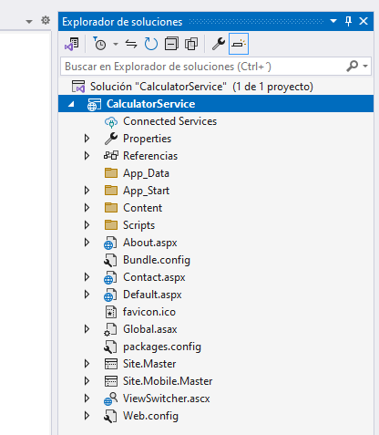

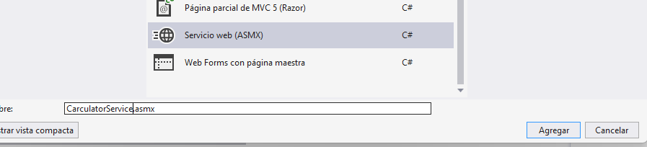

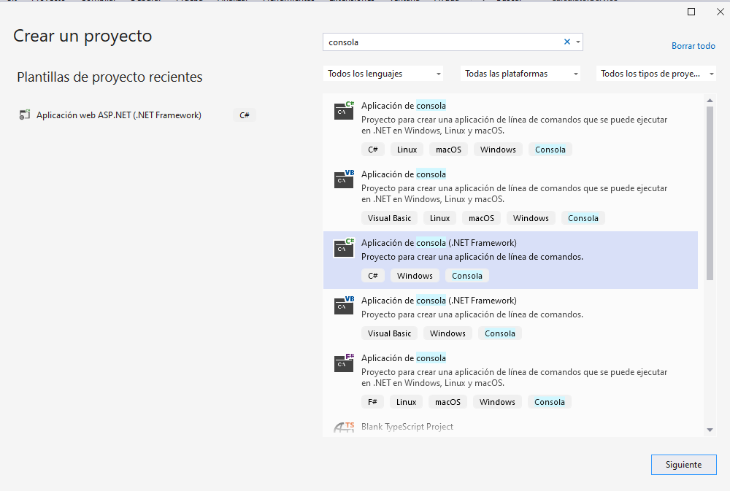

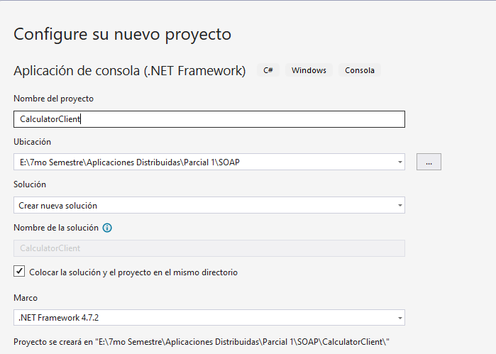

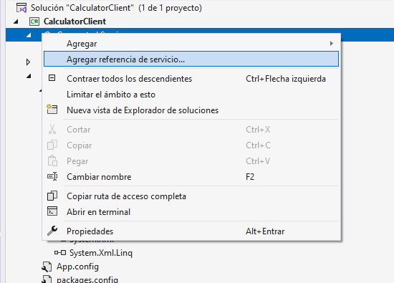

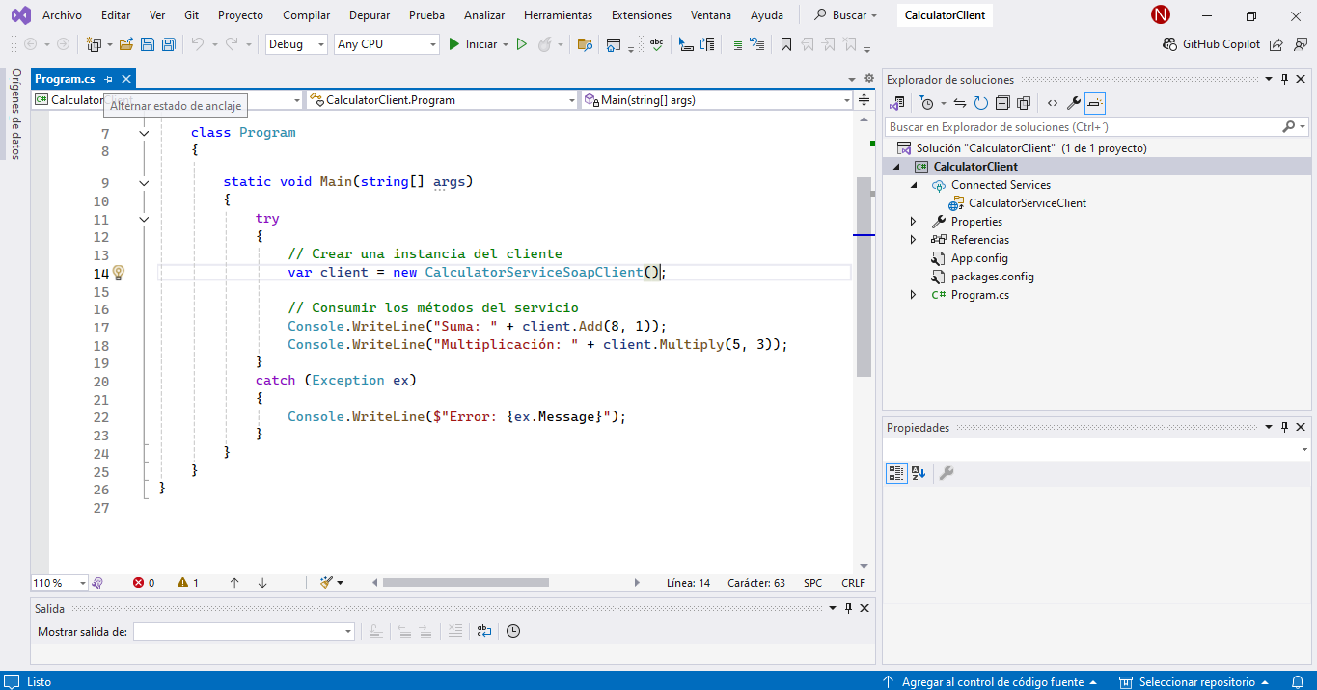

JAVA